UPNA. MASTER SECUNDARIA. INNOVACIÓN E INVESTIGACIÓN. PARTE COMÚN
ARANTZAZU GURUCEAGA.
FECHA: Nombre: Santiago Chacón & Ainara Flores
UVE_2:

Lee atentamente el artículo “los trabajos prácticos de Ciencias Naturales como actividad reflexiva, crítica y creativa” y a continuación completa la UVE que se te presenta más abajo. La UVE está planteada en relación a la pregunta:

¿Podemos ayudar a nuestro alumnado a conocer experimentalmente la permeabilidad
y la capacidad de retención de agua de varios tipos de suelo?

Si lo consideras oportuno puedes cambiar la pregunta central y rehacer la UVE.

Pregunta central
¿Podemos ayudar a nuestro alumnado a conocer experimentalmente la permeabilidad
y la capacidad de retención de agua de varios tipos de suelo?

Cosmovisión y Filosofía:
Fomentar las situaciones problemáticas, el empleo de la duda sistemática y el cuestionamiento de lo que hacemos como entrenamiento previo para que los alumnos lleguen a ser capaces de emitir hipótesis es fundamental para que el alumnado de secundaria pueda conocer la necesidad de trabajar en coherencia con un marco teórico. Todo ello es imprescindible para que el esté alfabetizado en ciencia. Importancia del reciclaje y bajo costo de los materiales.

Teorías:
Para que el aprendizaje de la ciencia sea más significativo el alumnado tiene que interactuar tanto con el resto de alumnos (trabajo en grupo) como con el profesorado. Es conveniente la utilización de nuevas tecnologías: programa Harward Graphics
Teoría corpuscular de la materia
Propiedades de la materia: permeabilidad

Principios teóricos:

El modelo científico.
El diseño experimental.
Propiedades físicas de los suelos. Tamaño de las
Partículas, naturaleza y porosidad.
Materiales para el diseño de experimentos.

Conceptos:
Suelos. Porosidad. Partículas. Saturación. Impermeabilidad. Variables experimentales. Hipótesis. Control o testigo.

Juicios de valor:

El planteamiento de esta actividad guiada por el profesor ha permitido que los alumnos se den cuenta de la complejidad que supone el diseño de una actividad práctica en el laboratorio. A través del enunciado de una práctica abierta, el alumnado ha experimentado un alto grado de creatividad a la hora de plantear las fases del mismo. Ha provocado un alto grado de motivación, la eficiencia de trabajar en equipo. Se constata el éxito del planteamiento de actividades estructuradas de esta manera.

Juicios de conocimiento:

Aprendizaje del método científico y del diseño experimental desde una visión práctica y personal del alumnado, ya que él mismo, de una manera experiencial, se acerca a los principios del método científico (creatividad, análisis, demostración, rigurosidad, datos tratamiento, etc.)

Transformaciones: Realización de gráficos
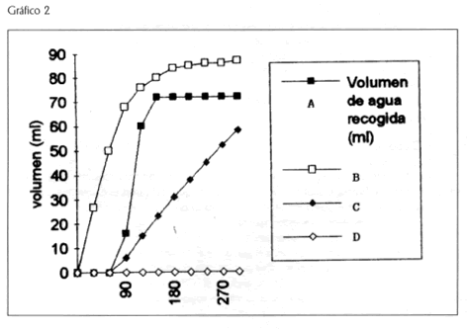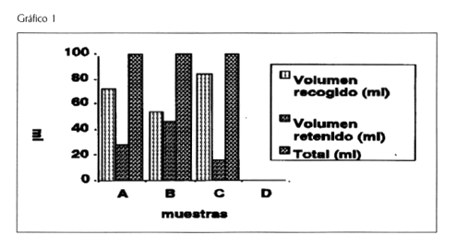

Registros:
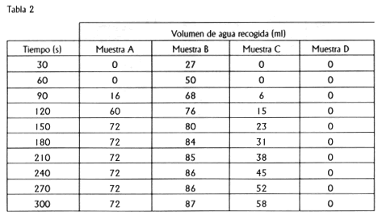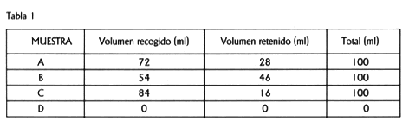
Acontecimientos/Objetos:
1. Se plantea una pregunta abierta al alumnado y el alumnado organizado en grupos tiene que decidir qué diseño realizará y con qué materiales contará para contestar experimentalmente la pregunta.

2. Se realiza el diseño de la actividad práctica en grupos de alumnos/as.
3. Aparecen los problemas a la hora de poner en marcha lo diseñado.
4. A través del trabajo en grupo se resuelven los problemas y surgen nuevos diseños experimentales.
4. Resolución final del experimento con éxito.
5. Transformación del alumnado para poder aplicar la metodología a cualquier nuevo experimento, a través de aplicar el mismo procesimiento.
….

